Административная процедура №6.3.
«Выдача справки о том, что гражданин является обучающимся учреждения образования»
Наименование структурного подразделения, выполняющего административную процедуру | Вилейский районный центр дополнительного образования детей и молодежи, г.Вилейка, ул. Советская, д.54, методический кабинет, тел. 80177132795  Ракецкая Елена Антоновна – заместитель директора  на период отсутствия:  Мычко Ольга Валерьевна - секретарь
Документы и (или) сведения, представляемые гражданином для осуществления административной процедуры | заявление  паспорт или иной документ, удостоверяющий личность
Документы и (или) сведения, запрашиваемые государственным органом∗ | *Другие документы и (или) сведения, необходимые для осуществления административной процедуры, по запросу государственного органа (иной организации), в который обратился гражданин, в установленном порядке представляются государственными органами, иными организациями, к компетенции которых относится их выдача, а также могут быть представлены гражданином самостоятельно. От гражданина могут быть истребованы документы, подтверждающие его полномочия, если с заявлением обращается представитель заинтересованного лица, а также иные документы в случаях, указанных в пункте 2 статьи 15 Закона Республики Беларусь «Об основах административных процедур».
Размер платы, взимаемой при осуществлении административной процедуры | бесплатно
Максимальный срок осуществления административной процедуры | 5 дней со дня обращения
Срок действия справки, другого документа (решения), выдаваемых (принимаемого) при осуществлении административной процедуры | 6 месяцев

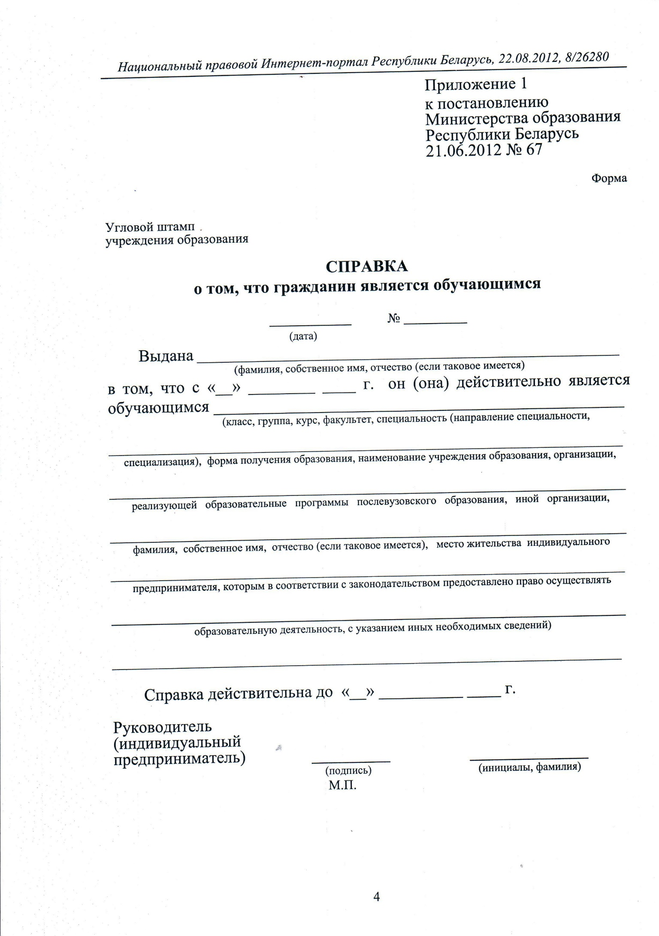
ОБРАЗЕЦ

